Министерство науки и высшего образования Российской Федерации

Федеральное государственное бюджетное образовательное учреждение высшего образования

ТОМСКИЙ ГОСУДАРСТВЕННЫЙ УНИВЕРСИТЕТ СИСТЕМ УПРАВЛЕНИЯ И РАДИОЭЛЕКТРОНИКИ (ТУСУР)

Кафедра компьютерных систем в управлении и проектировании (КСУП)

Утверждаю:  
Зав. кафедрой КСУП

_________Ю.А. Шурыгин

«___»__________2021г.

Техническое задание

по индивидуальному заданию по дисциплине «Основы разработки САПР»

Выдано: студенту группы 588-2 Матинину Александру Сергеевичу

1. Тема проекта: Разработка плагина «Направляющая» для САПР   
   «Компас 3D v20»
2. Срок сдачи студентом готовой работы: 27.12.2021 г.
3. Требования к плагину:

Плагин должен обладать графическим интерфейсом для ввода следующих параметров:

* Толщина направляющей D (5мм – 20мм)(рисунок 1.1)

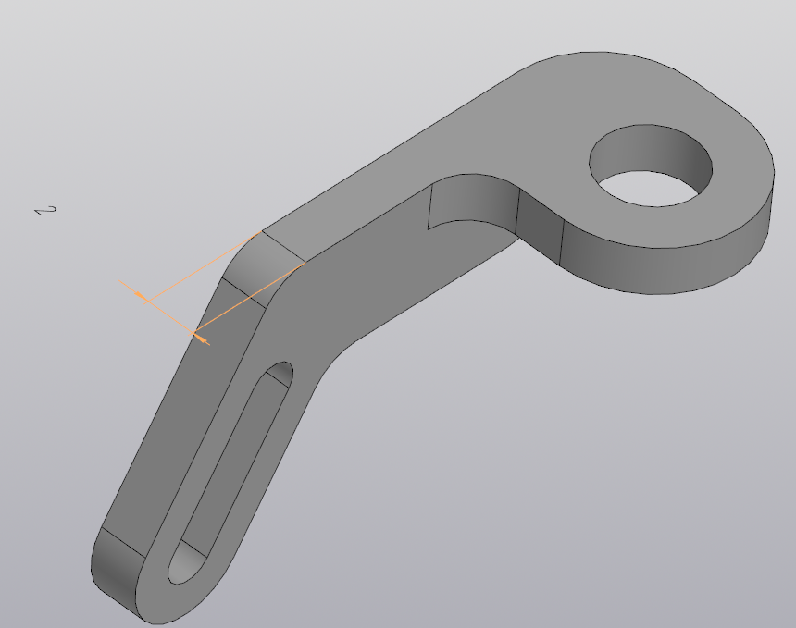

Рисунок 1.1 – 3D модель с выноской толщины направляющей

* Ширина направляющей W (10мм – 30мм) (рисунок 1.2)

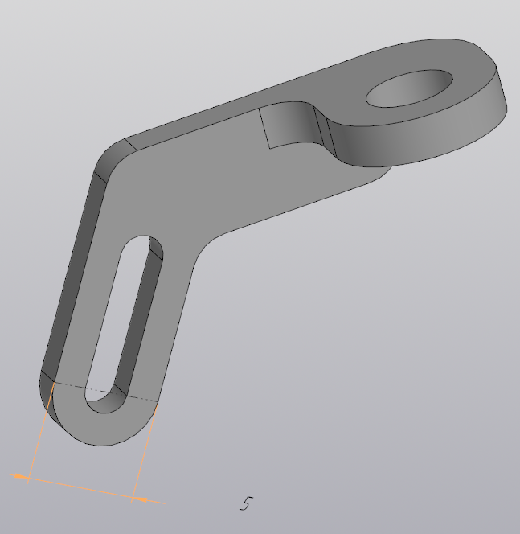

Рисунок 1.2 – 3D модель с выноской ширина направляющей

* Длина направляющей L (50мм – 150мм) (рисунок 1.3)

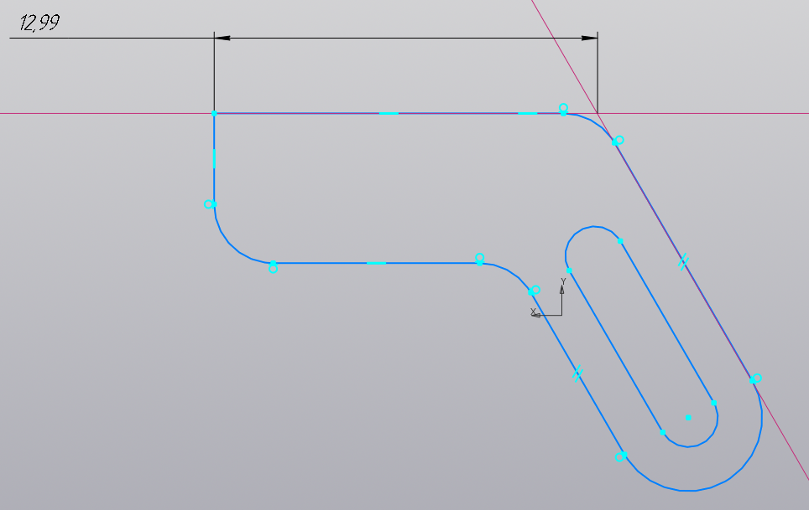

Рисунок 1.3 – 3D модель с выноской длины направляющей

* Угол наклона направляющей A (65° - 270°) (рисунок 1.4)

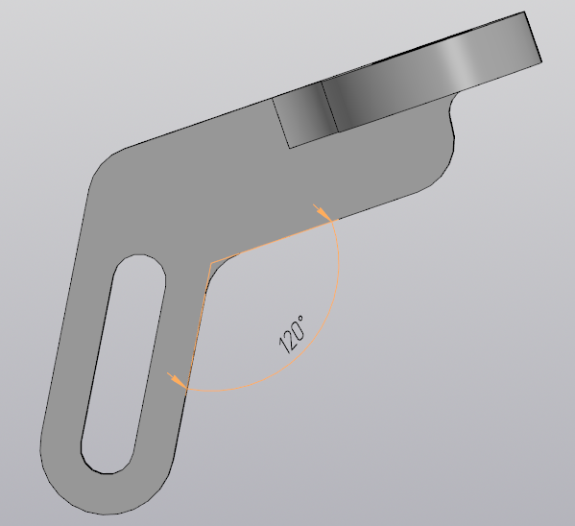

Рисунок 1.4 –3D модель с выноской угла наклона направляющей

* Длина хода крепления Lx(20мм – 100мм; >Wx*5) (рисунок 1.5)

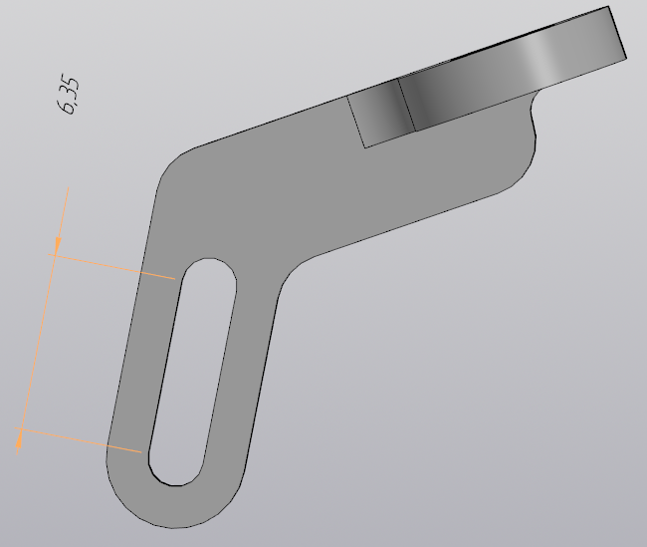

Рисунок 1.5 – 3D модель с выноской длины хода крепления

* Ширина хода крепления Wx (2мм-20мм; 70-90% W)(рисунок 1.6)

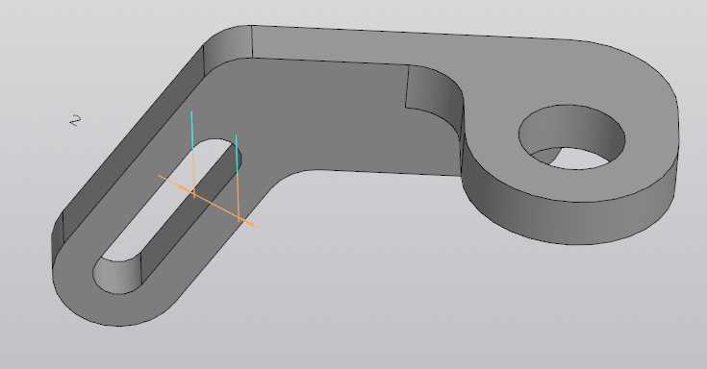

Рисунок 1.6 – 3D модель с выноской ширины хода крепления

* Диаметр отверстия для крепления к плоскости Ds (2мм -20мм) (рисунок 1.7)

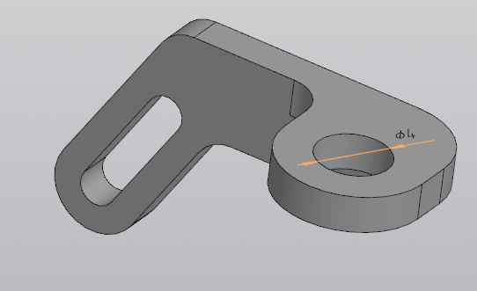

Рисунок 1.7 – 3D модель с выноской диаметра отверстия для крепления к плоскости

После корректного ввода параметров открывается «Компас 3D v20» с построенной деталью.

При некорректном вводе параметров плагин выдает сообщение с указание ошибок.

1. Рекомендуемые системные требования

* Windows 10 (x32; x64)
* Процессор с тактовой частотой от 1 ГГц;
* От 2 гигабайт ОЗУ;
* Графическое устройство с поддержкой DirectX 9 или выше.

1. Инструменты разработки:

* Язык программирования С#, используемая версия .NET Framework 4.8;
* Среда разработки: IDE Visual Studio 2019;
* Система контроля версий Git;
* Библиотека для тестирования NUnit 3.13.2.

Руководитель

к.т.н., доцент каф. КСУП

_____________ А.А. Калентьев

«_____» ____________2021 г.

Задание принял к исполнению

студент гр. 588-2

_____________А.С. Матинин

«_____» ____________2021 г.